Linee Guida per l’attivazione delle Convenzioni e dei Tirocini di Formazione e Orientamento
(curriculari e post laurea)
Le linee guida di seguito presentate sono volte a fornire un supporto operativo al personale che si occupa di attivare, per il proprio Dipartimento, le Convenzioni ed i Tirocini di Formazione e Orientamento (curriculari e post laurea). Il presente documento contiene la modulistica di riferimento da adottare e la descrizione dei principali passaggi funzionali alla progressiva dematerializzazione dei flussi documentali, allo snellimento delle procedure amministrative ed al monitoraggio delle attività svolte.

1 – Contenuti informativi sui siti di Dipartimento
Nell’ottica di fornire a studenti e neo laureati informazioni complete inerenti le attività formative, sul sito web del Dipartimento è opportuno dedicare una pagina ad hoc contenente tutte le informazioni e i documenti utili agli studenti che devono svolgere il tirocinio.

Principali informazioni per l’attivazione di tirocini curriculari:
- Come accedere al tirocinio
- Dove svolgere il tirocinio
- Requisiti di accesso
- Ruolo e funzione del Tutor
- Obiettivi di apprendimento
- Durata del tirocinio
- Cosa deve fare lo studente per attivare il tirocinio
- Cosa deve fare lo studente durante il tirocinio
- Cosa deve fare lo studente al termine del tirocinio
- Documenti disponibili sulla pagina web per l’accesso al Tirocinio:
  - Elenco dei Soggetti Ospitanti (Convenzioni con Enti pubblici e privati);
  - Modelli di Convenzione (utili all’eventuale stipula di nuove convenzioni per tirocini curriculari e/o post laurea);
  - Modello del Progetto Formativo e di Orientamento (curriculare esterno);
  - Modello del Progetto Formativo e di Orientamento (curriculare interno);
  - Modello Foglio delle presenze;
  - Modello di Attestato di Fine Tirocinio.

Nota per l’attivazione di Tirocini extra-curriculari:
Oltre a quanto sopra elencato, dovranno essere disponibili sulla pagina web di Dipartimento i riferimenti normativi vigenti (Legge 28 giugno 2012, n. 92 - Disposizioni in materia di riforma del mercato del lavoro in una prospettiva di crescita; D.G.R n. 158 del 29.04.2014 della Regione Calabria avente oggetto “Linee guida in materia di tirocini. Modifica D.G.R n. 268 del 29 luglio 2013”), (All_DGR_158_Reg_Cal; All_BURC_28_24_06_14).

2 – Attivazione della Convenzione e dei progetti di formazione con la modulistica di riferimento
L’azienda che intende stipulare una convenzione di tirocinio (curriculare o extra-curriculare) deve rilasciare al Dipartimento coinvolto una “Manifestazione di Interesse” (All_1_ Manifestazione_Interesse) contenente tutte le informazioni utili all’organizzazione dei futuri periodi di formazione, nonché a fornire informazioni complete agli studenti interessati.
Come noto, i Direttori dei Dipartimenti sono “delegati a sottoscrivere le convenzioni attuative dei percorsi di tirocini e stage attivati con aziende pubbliche e private, validando, a tal fine, anche i correlati progetti formativi” (All_2_DR_20_11_12).
Prima di procedere alla trasmissione obbligatoria del documento di convenzione (completo di data, firme e timbri degli enti interessati), deve essere attribuito un numero di repertorio progressivo con la relativa data di registrazione. Si suggerisce di predisporre un apposito registro (su foglio elettronico) dal quale poter trarre le opportune informazioni ogni qualvolta si avvierà un progetto formativo da collegare alla convenzione già attiva (All_3_Registro_Repertorio_Conv_Dip_X). Tale modalità consentirà di monitorare facilmente lo stato delle convenzioni attive e reperire tutti i dati utili per comunicazioni con le strutture esterne.
Nota per l’archiviazione delle convenzioni:
E’ consigliabile archiviare in formato elettronico le convenzioni e le relative Manifestazioni di Interesse.

Relativamente ai tirocini post laurea (stage) si ricorda l'obbligo, da parte del tirocinante, di effettuare un versamento di 3,00 Euro a favore della Tesoreria dell'Università della Calabria con causale “Copertura assicurativa per tirocinio periodo dal _________ al _______” da allegare al progetto formativo.

Si precisa che l’Ufficio Orientamento curerà esclusivamente la stipula di convenzioni di Ateneo con aziende che manifestino esplicitamente l’interesse ad ospitare studenti o laureati afferenti a più Dipartimenti per lo svolgimento di tirocini curriculari o post-laurea. La conseguente attivazione dei tirocini sarà gestito dal Dipartimento coinvolto.
E’ da ricordare che i modelli di convenzione per l’attivazione dei tirocini curriculari sono differenti rispetto a quelli extra curriculari:

Allegati Tirocini Curriculari | Allegati Tirocini Extra-curriculari
Schema di Convenzione per i Tirocini Curriculari  (All_4_Conv_TDU_Curr) | Schema di Convenzione per i tirocini Extra curriculari  (All_7_Conv_Extra_Curr)
Schema di progetto di tirocinio (interno Curriculare)  (All_5_Prog_TDU_Curr_Int) | Schema progetto di tirocinio Extra curriculare  (All_8_Prog_Extra_Curr)
Schema di progetto di tirocinio (esterno Curriculare)
(All_6_Prog_TDU_Curr_Est )

L’attivazione di ciascun tirocinio sarà gestito dal Dipartimento interessato come di seguito illustrato.

3 - Trasmissioni obbligatorie
I soggetti promotori sono tenuti a trasmettere copia della convenzione e di ciascun progetto, compresa ogni eventuale variazione, alla regione, alla struttura territoriale del Ministero del lavoro e della previdenza sociale competente per territorio in materia di ispezione, nonché alle rappresentanze sindacali aziendali ovvero in mancanza, agli organismi locali delle confederazioni sindacali maggiormente rappresentative sul piano nazionale.
Come noto, da disposizioni in materia di dematerializzazione dei flussi documentali, tutte le comunicazioni obbligatorie di seguito precisate dovranno avvenire esclusivamente in forma elettronica, complete di firma digitale del Direttore, attraverso il sistema di Protocollo Informatico di ciascun Dipartimento.
E’ necessario che il Direttore del Dipartimento firmi digitalmente il documento di convenzione ed i successivi progetti formativi.
Le tipologie di firma digitale da apporre sono due:
- firma grafica, come mostrato in Fig. 1;
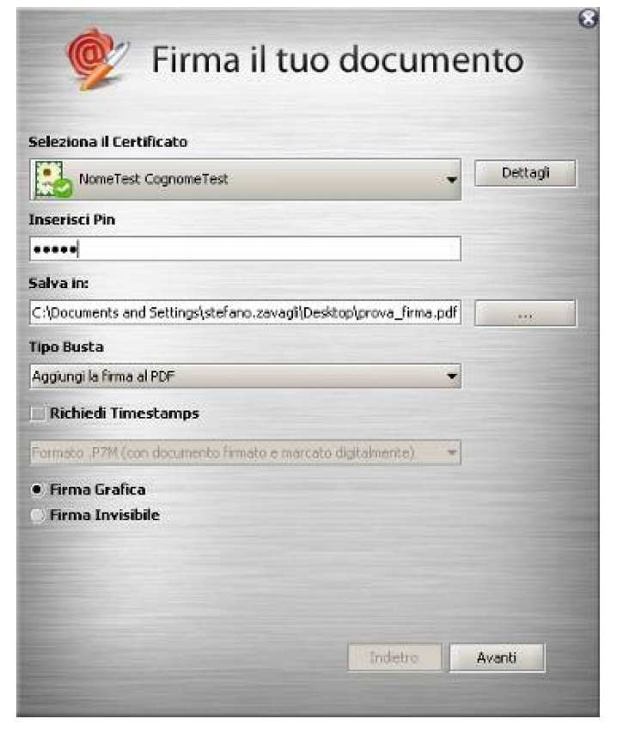
- firma digitale affinché si generi un file in formato P7M necessario per l’invio, tramite PEC, dell’intera documentazione (lettera di trasmissione e suo allegato).
Fig. 1

Al fine di rendere funzionale il monitoraggio dei dati e rendere più veloce ed efficiente l'invio della documentazione, è opportuno inserire nell’oggetto della lettera di trasmissione, per ogni singolo progetto di tirocinio, le diciture sotto riportate:
Tipologia comunicazione | Oggetto
Stipula Convenzioni | CFO - Convenzione stipulata con (Indicare il Nome dell'azienda) - Regione dell'Azienda - Provincia dell'Azienda
Progetti Formativi Tirocini Curriculari | PFO - Nome del tirocinante - Nome Azienda Ospitante - Regione dell'Azienda Ospitante - Provincia dell'azienda Ospitante
Progetti Formativi Extra-curriculari | PFO - Extra-curriculare - Nome del tirocinante - Nome Azienda Ospitante - Regione dell'Azienda Ospitante - Provincia dell'Azienda Ospitante
Progetti Formativi Master | PFO - Master - Nome del tirocinante - Nome Azienda Ospitante - Regione dell'Azienda Ospitante - Provincia dell'Azienda Ospitante

I destinatari cui trasmettere obbligatoriamente convenzioni e/o progetti formativi (attraverso Posta Elettronica Certificata) sono i seguenti:
- Assessorato Politiche del Lavoro della Regione interessata;
- Direzione Provinciale del Lavoro (Provincia interessata);
- Organizzazioni Sindacali operanti presso la Sede Ospitante (rappresentanze sindacali aziendali ovvero in mancanza, agli organismi locali delle confederazioni sindacali maggiormente rappresentative sul piano nazionale);
- Soggetto Ospitante;
- Ufficio Orientamento di Ateneo e p.c. Ufficio Economato e Patrimonio – UNICAL SEDE
amministrazione@pec.unical.it
- Per i tirocini extra curriculari: il soggetto promotore ha l'obbligo di inviare, ai fini del monitoraggio dei percorsi di tirocinio, la convenzione e il Progetto formativo al Centro per l'Impiego nel cui ambito territoriale è ubicata la sede del tirocinio (All_7 - Art 7 - Schema di Convenzione per i tirocini extra curriculari).

Di seguito si forniscono i riferimenti PEC per la Regione Calabria:
ENTE | Protocollo di Dipartimento  Ente IPA – Codice Referente
Direzione Regionale del Lavoro - Regione Calabria | 33357
Direzione Provinciale del Lavoro di Cosenza | 33286
Direzione Provinciale del Lavoro di Catanzaro | 33287
Direzione provinciale del Lavoro di Reggio Calabria | 33327
Direzione provinciale del Lavoro di Crotone | 33298
Direzione provinciale del Lavoro di Vibo Valentia | 33352

Per i tirocini da svolgere all’estero:
ENTE | Protocollo di Dipartimento  Ente IPA – Codice Referente
Direzione Regionale del Lavoro - Regione Lazio | 33360
Direzione Provinciale del Lavoro di Roma | 37942

Per ogni ulteriore necessità, gli indirizzi PEC delle Pubbliche Amministrazioni sono disponibili al seguente link: http://www.indicepa.gov.it/documentale/index.php

Si ritiene utile consigliare l'invio delle comunicazioni ai suddetti soggetti con congruo anticipo e comunque entro pochi giorni dall'inizio del tirocinio o dello stage.

4 - Attivazione e gestione dei Tirocini Curriculari
E’ necessario che lo studente, in possesso dei requisiti necessari (per esempio: aver acquisito almeno 100 CFU ed essere iscritto al terzo anno), dopo aver contattato la struttura ospitante, consegni (almeno con 1 mese di anticipo) all’Ufficio Tirocini del proprio Dipartimento una copia (su supporto cartaceo) in originale del Progetto Formativo Curriculare (interno o esterno).
L’Ufficio Tirocini del Dipartimento, dopo aver verificato il possesso dei requisiti dello studente e perfezionato i dati contenuti nel progetto (periodo di tirocinio, firma del Direttore e, in caso di tirocinio presso una struttura esterna, numero di repertorio della convenzione di riferimento), trasmetterà (via PEC) il Progetto Formativo ai destinatari sopra citati. Il progetto di tirocinio, una volta trasmesso, viene restituito allo studente che lo consegnerà direttamente al Tutor della Sede Ospitante.
Al fine di rendere possibile il monitoraggio delle attivazioni dei tirocini è di fondamentale importanza creare un registro (su foglio elettronico) dove inserire i dati del progetto trasmesso (All_9_TDU_CDL). Sullo stesso registro si indicherà la conclusione del tirocinio.
NOTA: L’Ufficio Tirocini del Dipartimento dovrà produrre una formale istanza di autorizzazione al tirocinio per le strutture che prevedano tale procedura (per esempio, le Aziende Sanitarie Provinciali).

Al termine del percorso formativo lo studente consegna all’Ufficio Tirocini del Dipartimento i seguenti documenti (preferibilmente in formato digitale):
- Attestato di fine attività, rilasciato dal Soggetto Ospitante (All_10_Attestato_fine_attività_Est; All_10bis_Attestato_fine_attività_Int);
- Foglio delle firme per la rilevazione delle presenze (All_11_Foglio_presenze);
- Relazione di fine Tirocinio che descrive nel dettaglio le attività svolte durante il periodo (firmata dal tirocinante e dai Tutor).
Nell’ottica del miglioramento continuo delle offerte formative ed al fine di effettuare un corretto monitoraggio delle attività poste in essere, nonché evitare usi distorti dello strumento del tirocinio, è necessario che il tirocinante possa esprimere una valutazione sull’esperienza maturata attraverso la compilazione di un questionario che sarà raccolto dalla struttura dipartimentale (All_12_Quest_Tirocinante). I dati emersi dall’analisi dei questionari saranno utili per introdurre specifici correttivi.
L’Ufficio Tirocini del Dipartimento trasmette a ciascun Coordinatore di Corso di Studi interessato la documentazione sopra indicata per la registrazione dei relativi CFU e, contestualmente, ne prende nota su un apposito registro elettronico (All_9_TDU_CDL) necessario per il monitoraggio ed il reporting delle attività.
La Sede Ospitante deve informare tempestivamente il Dipartimento interessato in merito ad eventuali variazioni inerenti lo svolgimento del tirocinio (proroga, interruzione, sospensione, assenza, trasferta, etc.).
Ogni variazione dovrà essere comunicata tempestivamente via PEC agli uffici competenti, come indicato nel paragrafo 3 (All_13_Variazioni_Progetto).
NOTA: nel caso di estensione della durata di tirocini post-laurea, si ricorda di trasmettere la ricevuta di un ulteriore versamento di 3,00 Euro a favore della Tesoreria dell'Università della Calabria con causale “Copertura assicurativa per tirocinio periodo dal _________ al _______”.

